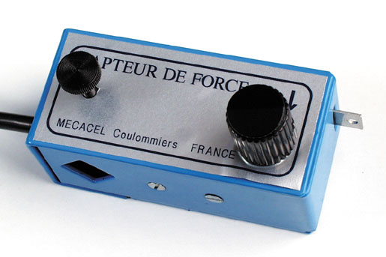
CAPTEUR DE FORCE

DESCRIPTION
Ce capteur permet de faire des mesures de forces appliquées sur son palpeur.
Il doit être obligatoirement branché sur la prise AMPLI du module AMPLI PHYSIQUE, car on effectue une mesure différentielle.
Si la force est appliquée au centre du trou de fixation, la gamme de mesure est de +/- 6 N, la limitation venant du fait que le palpeur touche le boîtier métallique qui intègre le capteur.
Un potentiomètre permet d’ajuster le zéro.

Si on utilise l’ampli physique avec un gain de 100 (soit le repère 50mV), et que la force est appliquée au centre du trou de fixation, la fonction de transfert sur la voie analogique EA2 sera :

Force (N) = 3.82 * tension (V) –9,55

Alimentations nécessaires : +12V, -12V, 0V
Limites : F < 15N
Connectique
+12V

-12V

0V
e-

e+

NOTA
Il est impératif de faire un étalonnage.
Ce capteur peut être utilisé avec ORPHY GTS2 et ORPHY GTI en prenant garde au calibre de mesure.
Sur ORPHY GTI, il est possible de visualiser e+ et e- respectivement sur les voies analogiques EA3 et EA2 avec un calibre 100mV.

